 | 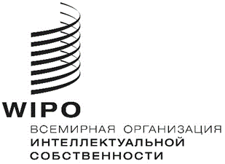 | R
IPC/WG/49/1 PROV.
ОРИГИНАЛ: английский
ДАТА: 16 февраля 2023 года

Специальный союз по Международной патентной классификации (Союз МПК)
Рабочая группа по пересмотру МПК

Сорок девятая сессия
Женева, 24–28 апреля 2023 года

ПРОЕКТ ПОВЕСТКИ ДНЯ

подготовлен Секретариатом

- Открытие сессии
- Принятие повестки дня
См. настоящий документ.
- Проекты пересмотра МПК в области механики
См. проекты F 157, F 160, F 166, F 169 и F 170.
- Проекты пересмотра МПК в области электричества
См. проекты C 505, C 510, C 511, C 512, C 513, C 514, C 515, C 516, C 522, C 523, C 524, C 526, F 140, F 143, F 158 и F 171.
- Проекты пересмотра МПК в области химии
См. проекты C 525 и C 527.
- Проекты поддержания МПК в области механики
См. проекты M 621, M 634 и M 817.
- Проекты поддержания МПК в области электричества
См. проекты M 633, M 815, M 820, M 827, M 828, M 829 и M 830.
- Проекты поддержания МПК в области химии
См. проекты M 627, M 812, M 818 и M 825.
- Ход работы по исключению неограничивающих ссылок (NLR) в рамках проектов M 200 – M 500
См. проект WG 191.
- Последняя информация об ИТ-поддержке МПК
Сообщение Международного бюро
- Следующая сессия Рабочей группы
- Принятие отчета
- Закрытие сессии

[Конец документа]

